21. 02. 2019 թ.
Մայրենին իմ հոգու լեզուն է
Միջոցառման ծրագիր
Տեսանյութ հայոց գրերի մասին
https://www.youtube.com/watch?v=eq0GtJO59qU
Արեգ Լուսինյան «Հիմն հայոց գրին» երգի ուղեկցությամբ երեխաները մոմավառություն կատարեցին Մաշտոցի նկարի առջև:
Երգ «Հայոց տառեր»
https://www.youtube.com/watch?v=7YacRQsqN7s
Ցրվեցին աշխարհով մեկ
Ձեռագրերը իմ հայոց,
Թերթիկներում՝ սպի ու վերք,
Ամեն մեկը՝ գլուխգործոց:
Բույն դրեցին ուր պատահեց՝
Պատերի տակ, քարանձավում,
Խորաններում, ծերպերի մեջ,
Սնդուկների մեջ, բարձրիկ քիվում:
Բազում մաշված ձեռագրեր
Անհետ կորան դաժան մարտում,
Տասը հազար հին մագաղաթ
Նահատակվեց Բաղաբերդում:
Քանի՜ մատյան քրքրեցին
Զարհուրելի ցեցն ու փոշին,
Իսկ շատերն էլ դարձան սոված
Առնետի ու մկան բաժին:
Հողից զրկված հայի նման՝
Հայոց մատյան ու ձեռագիր
Ճամփաներին օրհասական
ՈՒնեցան սև ճակատագիր:
Երազեցին արևի լույս,
Որ ջերմացնի էջերը պաղ,
Փայփայեցին փրկարար հույս,
Որ հանգրվան գտնեն խաղաղ:

Հայոց լեզուն հայ ժողովրդի համար հզոր զենք է եղել պաշտպանելու իր ինքնությունը, իր ազգային անկախությունն ու մշակույթը:Կյանքի ու մահվան դարավոր պայքարում հայոց լեզուն նույնպես ենթարկվել է ահավոր ճնշման ու հալածանքի: Հայը, ցրվելով աշխարհով մեկ, թեկուզև սովորել է տարբեր լեզուներ,սակայն մի առանձին սիրով ու գուրգուրանքով պահպանել է իր մայրենի լեզուն:
Հայ ժողովրդի հետ դարերի դաժան փորձությունների միջով է անցել հայոց լեզուն։ Բռնակալները փորձել են ամեն գնով հայերին ձուլել իրենց և դա իրագործելու համար բռնացել են հայոց լեզվի վրա։ Գոյատևել է հայ ժողովուրդը,գոյատևում է հայոց լեզուն։
Ոչ մի գիշատիչ այլևս չի հանդգնի ձեռք բարձրացնել մեր ժողովրդի սրբության՝ լեզվի վրա, որը նրա սիրտն է, նրա ոգին։
Ապրեց մեր լեզուն՝
Մեր ոսկեղենիկը,
Շողաց, հուրհրաց նա բոցի նման։
Եվ ահա այսօր հպարտ ու անկոտրում կամք ունեցող 23 արալեզցի աշակերտ տոնում է փետրվարի 21-ը՝ Մայրենի լեզվի միջազգային օրը, որը հռչակվել է ՅՈՒՆԵՍԿՕ-ի կողմից,:
2000 թվականից, որպես Մայրենի լեզվի միջազգային օր, այն նշվում է աշխարհի շատ երկրներում, բայց Հայաստանում տոնում ենք 2005 թվականից:
Հայոց լեզու, դու մեր անկողոպտելու գանձը եղար, մեր անընկճելի հայրենիքը: Մեր ժողովուրդը կորցրեց գահ և թագ, զորք և իշխանություն, ավեր եղան և ավար մեր բերդերն ու քաղաքները, ավար եղան մեր ինչքն ու գույքը, բայց դու մնացիր միայն կանգուն, մնացիր հաղթական: Ցնցոտի հագավ մեր ժողովուրդը, բայց դու ծիրանով ծածկեցիր նրա հոգին, թշնամին ջախջախեց նրա սրունքը, դու թևեր տվիր նրան` ժողովրդին:
Խաչիկ Դաշտենց հայերեն
ՄԵՐ շուրջը լեզուներ նոր ու հին,
Մեր շուրջը խոսում են այլորեն,
Եկ խոսենք, եղբայր իմ,
Հայերեն:
Կուլ չերթանք այս ահեղ լափումին,
Թույլ չտանք մեր լեզուն ավերեն,
Եկ խոսենք , միշտ խոսենք,
Հայերեն;
Մենք ունենք աշխարհում Մասիս սար,
Այդ սարը գալիս է դարերին,
Նա անվերջ խոսում է
Հայերեն;
Ջավակիդ հայկազյան դպրոց տար,
ԵՎ գրենք Մեսրոպյան տառերով,
Եկ խոսենք մեր անուշ
Բառերով;
Մեր հանդեպ ապագա լուսեղեն,
Թող հնչի մեր լեզուն վեհորեն,
Թող այրվի մեր հեգին
Այդ հրեն;
Մեզ ցրեց մի բազուկ անօրեն.
Թե կուզես սերունդներ մեզ ներեն,
Մենք հայ ենք , եկ խոսենք
Երգ –«Չքնաղ իմ երկիր Նաիրի»
https://www.youtube.com/watch?v=Ax87SifEi2g
Ես հայ եմ, իմ երկիրը Հայաստանն է, իմ լեզուն՝ հայերենը։ Այն աշխարհի ամենագեղեցիկ լեզուն է, որը գրավել է մեծանուն շատ գրողների ուշադրությունը և նրանք իրենց ջերմ խոսքն են ասել հայոց լեզվի գեղեցկության, հարստության, նրա արտահայտչական նուրբ ու վեհ երանգների մասին։
Անգլիացի մեծ բանաստեղծ Ջորջ Բայրոնը գրել է .
<< Աստծո հետ խոսելու միակ լեզուն հայերենն է: Հայերենը հարուստ լեզու է, լիովին պարունակում է մարդկային ձայների բոլոր հնչյունները>>:
«Ձեր հնամենի լեզուն ես չգիտեմ, բայց սիրում եմ այն: Դրա մեջ արևելքն եմ զգում, դարերն եմ նշմարում այնտեղ, տեսնում եմ անցյալի խորհրդավոր նշույլի շողարձակումը: Ինձ համար պարծանք է հայերեն թարգմանվելը»: Վիկտոր Հյուգո (ֆրանսիացի գրող) .
«… Իմ գիտցած լեզուներուն մեջ հայերենը բացառիկ է… նախ, որպես զարմանալի տրամաբանական լեզու, ապա նաև` իր ճկունությամբ, նոր բառեր կազմելու դյուրություններով» Ֆրեդերիկ Ֆեյդի (ֆրանսիացի հայագետ)
Մաշտոցի հրաշալի ստեղծագործության` հայկական այբուբենի կատարելությունը աշխարհի մեծագույն լեզվաբանների զարմանքն է առաջացրել… Էդմոնդ Շուց (հունգարացի բանասեր, դոկտոր)
Մեր լեզուն փառաբանել են նաև մեր մեծերը։
Մայրենի լեզվի բառերը մենք զգում ենք, ապրում, իսկ օտար լեզվինը՝ սովորում, հասկանում, հիշում…
Սուտ է այն լուսավորությունը, որ պիտի լինի օտարի լեզվով: Այդպիսի դիպվածում դուք ձեր զավակները օտարացնում եք ձեզանից: Նրանց զավակները անունով միայն կլինին հայ, իսկ հաջորդ սերունդները ավելորդ կհամարեն այդ անունը կրել յուրյանց վրա: Ուրեմն խելամիտ եղեք, և թող ձեր դպրոցներում հնչի մայրենի լեզուն: Ավ. Իսահակյան
Բավական չէ ազգասեր ու հայրենասեր լինելը, պետք է մի քիչ էլ լեզվասեր լինել, պետք է սիրել, պաշտել, գգվել հարազատ մոր հարազատ լեզուն. այս սերը միայն կբանա մեր առջև մեր լեզվի անհատնում ճոխությունը, նրա նրբությունը և քաղցրությունը։ Ղ. Աղայան
Ինձ հաջորդող սերունդներին, թոռներիս, ծոռներիս կտակում եմ տիրապետել հայոց լեզվին: Ամեն մեկը պետք է իր պարտքը համարի ուսումնասիրել հայոց լեզուն, գրագետ լինի հայերենից, անկախ այն բանից, թե քանի տոկոս է նրա մեջ հայկական արյունը: Այդ տոկոսը ոչինչ չի նշանակում: Մենք փոխանցում ենք սերունդներին ոչ թե արյուն, այլ գաղափարներ եւ գաղափարների մեջ ինձ համար ամենաթանկը հայոց լեզուն է: Այդ կապակցությամբ յուրաքանչյուր սերունդ պարտավոր է սովորեցնել հաջորդին հայոց լեզու: Գիտցեք, որ իմ կյանքի ամենամեծ երջանկությունը եղել է ու կմնա, քանի ապրում եմ, հայոց լեզվին տիրապետելը: Ցանկանում եմ երջանկություն բոլորիդ … Վ. Համբարձումյան
Մեր լեզուն միայն մեզ չի պատկանում, այլ աշխարհին, նա միայն մեր սրբությունը չէ, այլ մասունքը հանուր մարդկութեան… Այդ լեզվի խնամքը, նրա անաղարտությունն ու պաշտպանությունը դրված է մեր վրա: Պ. Սևակ
Միքայել Նալբանդյան.
<<Դպրոցի ազգությունը կախված չէ աշակերտների և վարժապետների լոկ հայությունից. լեզուն է, որ միայն կարող է այդ վերնագիրը դնել դպրոցի ճակատին… Թող ուրեմն հայ մանուկը նախ և առաջ որպես հայի զավակ ուսանի յուր սեփական լեզուն և ապա օտարինը: Ազգի հոգին և ազգի սիրտը կարող են մաքուր պահել միայն կերպարանագործվելով ազգային լեզվի ազդեցության տակ. այս ճշմարտությունը ուրացողը՝ ուրացող է ազգության:
երգ- <<Մեր լեզուն>> Համո Սահյան
https://www.youtube.com/watch?v=4-k4Ubr4M5I
Մայրենի լեզուն ոչ թե պարզապես սովորական խոսք է, այլ՝ ազգային ոգի, ինքնագիտակցություն, կենսակերպ: Մենք՝ հայերս, պարտավոր ենք անաղարտ պահել մեր Մայրենին և սրբագործել ու փառաբանել այն ոչ միայն փետրվարի 21-ին, Մաշտոցի ծննդյան օրը, Թարգմանչաց տոնին կամ Գրի, գիտելիքի ու դպրության օրը, այլ մշտապես:
Հայկ Նահապետից սկսած՝ մեր յուրաքանչյուր ազգային ազատամարտ պայքար էր նաև Վասն Հայոց լեզվի: Այդպես էր Ավարայրում, Սարդարապատում, մեր օրերում՝ Արցախում: Եթե չլիներ մեր Մայրենի լեզուն, մենք չէինք ունենա Ծովից ծով Հայաստան, ինչպես նաև՝ մեր այսօրվա Հայաստանի Հանրապետությունը: Ուրեմն՝ եկեք իբրև Սրբության Սրբոց պահենք ու փայփայենք մեր Հայերենը, վասնզի այն ոչ միայն մեր Մայրն է, այլև՝ մեր Զավակը, մեր՝ հոգևոր ու իրական ՀԱՅՐԵՆԻՔԸ…
Երգ- Ս. Կապուտիկյան «Պատգամ որդուս»
Միասին-փառաբանենք, փայլեցնենք թրի նման, որ զրնգա արևի տակ, հավետ պայծառ մեր հայոց լեզուն:
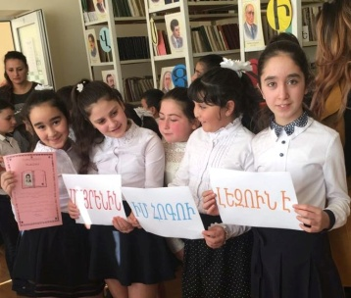

Միջոցառման ավարտին դասվարն իր խոսքում նշեց, որ հայոց լեզուն հղկել, կատարելության են հասցրել մեր հանճարեղ բանաստեղծներն ու գրողները, և մեզ են փոխանցել՝ որպես մշակութային գլուխգործոց: Ինչպիսի՞ն այն կդարձնի մեր սերունդը. Ինչպես կփոխանցի հաջորդ սերնդին՝ կախված է յուրաքանչյուրիս ջանքերից:
ՈՒրեմն, սիրելինե՛րս, եկեք սիրենք ու անաղարտ պահենք մեր հարազատ մայրենին, մտածենք, գրենք, խոսենք գեղեցիկ և ճիշտ հայերենով, արտասանենք և երգենք նրանով: Հզորացնենք մեր հայրենիքը, դեպի հավերժություն տանենք ՀԱՅ և ՀԱՅԱՍՏԱՆ սրբությունները, հավերժացնենք հայոց դարերը, որ միշտ ցնծա ու շողշողա մեր հոգու լեզու ՄԱՅՐԵՆԻՆ:
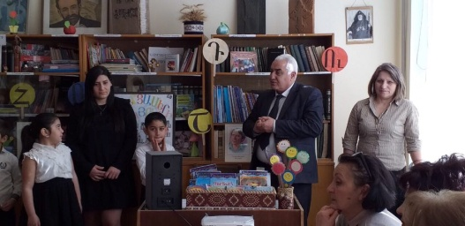

Քանի որ փետրվարի 19-ին գիրք նվիրելու օրն էր և ամենայն բանաստեղծ ՀՈՎՀԱՆՆԵՍ ԹՈՒՄԱՆՅԱՆԻ ծննդյան 150 ամյակը, երեխաները գրադարանին նվիրեցին Հովհ. Թումանյանի գրքերից:
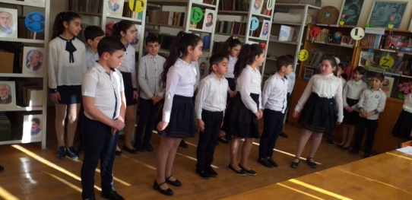

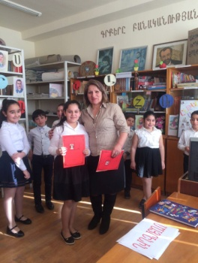
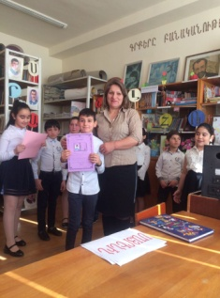
Երեխաների համար անակնկալ էր պատրաստել գրադարանավարուհի Էմմա Շաղոյանը: Նա լավագույն ընթերցողներին պարգևատրեց «Ընթերցասերի անձնագիր»-ով:

